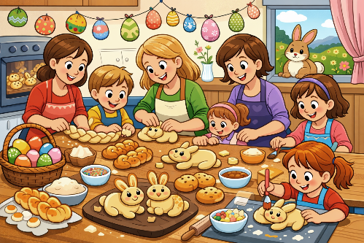
Mutter-Kind-Backkurs: Osterhasenbacken
Selbstgemacht, vielseitig und regional

Die Gesunden Gemeinden Oberes Gailtal laden zum Mutter-Kind-Backkurs: Osterhasen, Zöpfe & Wekerln ein.

Beschreibung und Inhalt des Kurses:

Habt ihr Lust, gemeinsam zu kneten, zu formen und zu verzieren?
Dann seid dabei bei unserem Mutter-Kind-Backkurs „Osterhasenbacken“!
Wir zaubern zusammen süße und pikante Osterleckereien – vom klassischen Osterhasen über Zöpfe bis zu kleinen Wekerln. Alles frisch, kreativ und einfach auch zuhause nachzumachen.
Zum Schluss dürfen wir unsere selbstgebackenen Köstlichkeiten gemeinsam genießen!
Ein Nachmittag voller Spaß, Düfte und Teamwork in der Küche – für große und kleine Bäckerinnen und Bäcker ab 6 Jahren.
Wir freuen uns sehr auf euch!

Beginn: 23. März 2026, 15:00 – 18:00 Uhr
Ort: Schulküche der Musikmittelschule Kötschach-Mauthen,
9640 Kötschach 302
Kursleitung: Seminarbäurin Frau Eder Josefini
Kurskosten: € 9 TeilnehmerInnenbeitrag pro Familie
Mindestalter: Ab 6 Jahren
Anmeldung: bei Frau Barbara Warmuth: 0676 4295055

Auf Ihr Kommen freut sich das Team der „Gesunden Gemeinden“ Kirchbach, Dellach und Kötschach-Mauthen!

Die Veranstaltung findet auf Initiative der „Gesunden Gemeinde“ Kötschach - Mauthen statt und wird von der Unterabteilung Gesundheitsförderung des Landes Kärnten finanziell unterstützt.

